**LAPORAN TUGAS BESAR**

**PRAKTIKUM LOGIKA DAN ALGORITMA PEMROGRAMAN**

**“Aplikasi CRUD Penginputan Nilai Mahasiswa”**



**OLEH :**

Nama : Muhammad Zulfikran

NIM : 22650174

Kelas : E

**FAKULTAS TEKNIK**

**PROGRAM STUDI TEKNIK INFORMATIKA**

**UNIVERSITAS DAYANU IKHSANUDDIN**

**KAMPUS PASARWAJO**

**2023**

**KATA PENGANTAR**

Segala puji dan syukur penyusun panjatkan kepada Allah SWT, karena berkat rahmat dan hidayah-Nya kami dapat menyelesaikan laporan tugas Besar dari salah satu tugas mata kuliah Logika dan Algoritma Pemrograman.

Demikian juga tidak lupa, semoga shalawat serta salam senantiasa tercurah kepada kekasih pilihan Allah, Muhammad SAW. Semoga pula rahmat, barakah dan inayah-Nya selalu bergema pada sanak kerabat, sahabat, para tabi’in dan orang yang mengikuti jejak mereka sampai hari kiamat.

Kami sampaikan ucapan terima kasih kepada yang terhormat Abang Asdos Tersayang yang telah banyak memberikan ilmunya kepada kami dalam perkuliahan praktikum. Semoga apa yang telah kami terima dapat menjadi ilmu yang bermanfaat kedepannya. Semoga Allah swt senantiasa melimpahkan pahala dan karunia-Nya kepada kita semua. Amin.

Sebagai manusia yang tidak luput dari kesalahan atau kekhilafan, kami menyadari itu semua. Karena mungkin dalam laporan ini masih banyak kekurangan yang perlu untuk diperbaiki dan diluruskan sebagaimana yang benar-benar memenuhi persyaratan.

|  |
| --- |
| Pasarwajo, 26 Januari 2023 |
|  |
| Penulis |

**DAFTAR ISI**

HALAMAN JUDUL

KATA PENGANTAR ii

DAFTAR ISI iii

DAFTAR GAMBAR iv

BAB I PENDAHULUAN 1

1. Latatr Belakang 1
2. Rumusan Masalah 2
3. Tujuan 2
4. Manfaat 2
5. Sistematika Penulisan 2

BAB II LANDASAN TEORI 4

BAB III HASIL DAN PEMBAHASAN 8

Bagian-Bagian Aplikasi Dan Penjelasannnya 8

BAB IV PENUTUP 19

1. Kesimpulan 19
2. Saran 19

DAFTAR PUSTAKA

**DAFTAR GAMBAR**

Gambar 1 Halaman Login 8

Gambar 2 Kesalahan username 8

Gambar 3 Kesalahan password 9

Gambar 4 Kesalahan username dan password 9

Gambar 5 Username dan password sesuai 9

Gambar 6 Halaman Utama 10

Gambar 7 Halaman Input Data 10

Gambar 8 Halaman Tambah Data Mahasiswa 11

Gambar 9 Halaman Tambah Data Mata Kuliah 11

Gambar 10 Halaman Tambah Data Nilai Mahasiswa 12

Gambar 11 Halaman Lihat Data 12

Gambar 12 Halaman Data dan Nilai Mahasiswa 13

Gambar 13 Halaman Data Mata Kuliah 13

Gambar 14 Halaman Edit Data 14

Gambar 15 Halaman Edit Identitas Mahasiswa 14

Gambar 16 Halaman Data Mahasiswa 14

Gambar 17 Halaman Edit Mata Kuliah 15

Gambar 18 Halaman Data Mata Kuliah 15

Gambar 19 Halaman Edit Nilai Mahasiswa 16

Gambar 20 Halaman Data dan Nilai Mahasiswa 16

Gambar 21 Halaman Hapus Data 17

Gambar 22 Halaman Hapus Data Mahasiswa 17

Gambar 23 Halaman Data Mahasiswa 17

Gambar 24 Halaman Hapus Mata Kuliah 18

Gambar 25 Halaman Data Mata Kuliah 18

**BAB I**

**PENDAHULUAN**

1. **Latar Belakang**

Pemrograman komputer di zaman sekarang semakin menjadi kepentingan bagi masyarakat dalam semua lini kehidupan. Semenjak perkembangan IT yang semakin melaju, hampir semuanya telah didigitalisasi dan penggunaan software/aplikasi merupakan aktivitas yang umum untuk semua kalangan.

C++ adalah bahasa pemrograman komputer yang dibuat oleh Bjarne Stroustrup merupakan perkembangan dari bahasa C yang dikembangkan di Bell Labs (Dennis Ritchie). Pada awal tahun 1970-an, bahasa itu adalah penambahan dari bahasa sebelumnya, yaitu C. C++ dalam bahasa pemrograman yang berorientasi objek (OOP) terdapat istilah Class Library. Class library merupakan suatu fungsi yang dibuat untuk mempermudah programmer dalam membuat sebuah aplikasi. Dalam eksperimen, Class Library CRUD dibagi menjadi 4 bagian, yaitu: Class Create, Class Read, Class Update, Class Delete.

Pemrograman Berorientasi Objek atau Object Oriented Programming (OOP) adalah sebuah metode pembuatan program (programming paradigm) dengan menggunakan konsep “objek” yang memiliki data dan code. Data ini tersedia dalam bentuk atribut atau properti, dan code dalam bentuk prosedur.

Kelebihan C++ yaitu, Proses kinerja lebih cepat, proteksi terhadap pustaka fungsi dan kelas yang banyak untuk memungkinkan pembuatan aplikasi makro, bersifat reusable yaitu bisa dimanfaatkan kembali pada project lain menggunakan file header dan library, Bahasa pemrograman yang multi – paradigma atau dinamis, penulisan kode singkat dibandingkan bahasa pemrograman yang lain, memiliki sifat conveyable yang bisa digunakan untuk semua jenis komputer, Bahasa umumnya adalah ANSI, oleh karena itu C++ dapat digunakan diberbagai platform, Salah satu keunggulan yang dimiliki adalah sangat potensial jika dapat membuat aplikasi graphic processor dengan kualitas tinggi, kompiler bahasa C++ kebanyakan open source, lebih sistematis sehingga dapat menunjang OOP (objected – oriented – programming).

1. **Rumusan Masalah**

Berdasarkan latar belakang diatas, maka rumusan masalah tugas besar ini yaitu :

1. Apa itu CRUD?
2. Bagiamana merancang Aplikasi CRUD Penginputan Nilai Mahasiswa menggunakan Bahasa Pemrograman C++?
3. **Tujuan**

Adapun tujuan penyusunan laporan ini yaitu sebagai Tugas Besar mata kuliah Praktikum Logika dan Algoritma Pemrograman.

1. **Manfaat**

Adapun manfaat dari laporan ini yaitu :

1. Sebagai syarat lulus mata kuliah Praktikum Logika dan Algoritma Pemrograman.
2. Sekiranya di kemudian hari dapat membantu dalam memberikan data ataupun informasi mengenai penggunaan CRUD dalam pembuatan aplikasi yang memerlukan basis data (database).
3. **Sistematika Penulisan**

Untuk mempermudah penulisan laporan tugas besar ini, maka dibuat suatu sistematika penulisan yang terdiri dari :

**BAB I PENDAHULUAN**

Bab ini menguraikan tentang latar belakang, rumusan masalah, tujuan, manfaat dan sistematika penulisan.

**BAB II LANDASAN TEORI**

Bab ini menguraikan tentang kerangka teori dan kerangka pikir.

**BAB III HASIL DAN PEMBAHASAN**

Bab ini menguraikan tentang program aplikasi yang akan di buat, bagian-bagian aplikasi dan penjelasannya.

**BAB IV PENUTUP**

Bab ini berisi kesimpulan dan saran mengenai tugas besar.

**DAFTAR PUSTAKA**

**BAB II**

**LANDASAN TEORI**

Di dalam dunia bahasa pemrograman sendiri, banyak sekali jenis fungsi, library, dan metode pengembangan yang digunakan. Salah satu fungsi yang paling umum dan sering diaplikasikan ke dalam source code adalah CRUD.

Istilah tersebut tentunya sudah tidak asing bagi kalangan pengembang, khususnya back end developer. Biasanya, CRUD banyak digunakan untuk membangun program yang sifatnya dinamis seperti penggunaan database (basis data). Sehingga, bahasa SQL sendiri cukup populer untuk menggunakan fungsi yang satu ini.

1. **Pengertian CRUD**

CRUD adalah singkatan yang berasal dari *Create, Read, Update,*dan *Delete*, dimana keempat istilah tersebut merupakan fungsi utama yang nantinya diimplementasikan ke dalam basis data.

Empat poin tersebut mengindikasikan bahwa fungsi utama melekat pada penggunaan *database*relasional beserta aplikasi yang mengelolanya, seperti Oracle, MySQL, SQL Server, dan lain – lain.

Jika dihubungkan dengan tampilan antarmuka (*interface*), maka peran CRUD sebagai fasilitator berkaitan dengan tampilan pencarian dan perubahan informasi dalam bentuk formulir, tabel, atau laporan. Nantinya, akan ditampilkan dalam *browser*atau aplikasi pada perangkat komputer *user*.

Istilah ini pertama kali diperkenalkan oleh James Martin pada tahun 1983 dalam bukunya yang berjudul “*Managing the Database Environment*”.

1. **Fundamental Fungsi**

Secara konseptual, data diletakkan di lokasi penyimpanan sehingga konten dapat diperbarui dan dibaca. Sebelum *file*penyimpanan dibaca oleh sistem, maka lokasi perlu dibuat dan dialokasikan dengan konten. Untuk beberapa *poin*yang tidak diperlukan dapat dihapus agar tidak membebani sistem dan *storage*yang telah dialokasikan.

1. **Fungsi dari CRUD**

Terdapat empat *poin*penting dari akronim fungsi CRUD untuk mengembangkan perangkat lunak, baik berbasis *web*maupun *mobile*.

1. **Create**

Fungsi CRUD yang pertama adalah *create*, dimana anda dapat memungkinkan untuk membuat *record*baru pada sistem basis data. Jika anda sering menggunakan SQL, maka sering disebut dengan istilah *insert*.

Sederhananya, anda dapat membuat tabel atau data baru sesuai atribut dengan memanggil fungsi *create*. Akan tetapi, biasanya hanya posisi administrator saja yang dapat menambahkan atribut lain ke dalam tabel itu sendiri.

1. **Read**

Fungsi yang kedua adalah *read,*berarti memungkinkan anda untuk mencari atau mengambil data tertentu yang berada di dalam tabel dengan membaca nilainya. Fungsi *read*mempunyai kesamaan dengan fungsi *search* yang biasa anda temukan dalam berbagai perangkat lunak.

Hal yang perlu anda lakukan adalah dengan menggunakan kata kunci (*keyword*) untuk dapat menemukan file *record* dengan bantuan *filter data*berdasarkan kriteria tertentu.

1. **Update**

Fungsi CRUD yang ketiga adalah *update*, dimana berfungsi untuk memodifikasi data atau *record* yang telah tersimpan di dalam *database*. Namun, anda perlu untuk mengubah beberapa informasi terlebih dahulu agar dapat mengubah *record*sesuai kebutuhan anda.

Untuk pengisian *update data*anda juga perlu menyesuaikan nilai atribut sesuai dengan *form*yang tersedia agar tidak ada kesalahan saat pemrosesan data di dalam *server*.

1. **Delete**

Fungsi yang terakhir adalah *delete*, dimana ketika anda tidak membutuhkan sebuah *record* lagi, maka data tersebut perlu untuk dihapus. Sehingga, anda perlu untuk menggunakan fungsi *delete*untuk memproses aktivitas tersebut.

Beberapa *software* terkait *database*relasional mengizinkan anda untuk menggunakan *soft*dan *hard delete*. Untuk *soft delete*berfungsi untuk memperbarui status baris yang menunjukkan bahwa data akan dihapus meskipun informasi tersebut tetap ada. Sedangkan, untuk *hard delete* bertujuan untuk menghapus catatan pada basis data secara permanen.

1. **Kelebihan dari Penerapan CRUD**

Terdapat beberapa keuntungan apabila anda menggunakan CRUD ini, diantaranya adalah sebagai berikut.

1. **Digunakan oleh Berbagai Bahasa Pemrograman**

Fungsi CRUD terkenal dengan fleksibilitasnya, sehingga dapat digunakan dan diimplementasikan ke dalam banyak bahasa pemrograman, seperti JavaScript, PHP, SQL, Ajax, Java, Python, dan lain – lain. Selain itu, juga dapat dipergunakan dalam berbagai *framework,*seperti Codeigniter dan Laravel.

1. **Operasi Pemrograman yang Cukup Kompleks**

Kelebihan yang kedua, CRUD juga termasuk fungsi esensial untuk dapat dipahami. Sehingga, ada beberapa saat ketika anda akan merasakan kesulitan saat memahami pemrograman komputer sebelum anda benar – benar paham terkait materi ini.

1. **Mendukung Tampilan UI Berjalan dengan Baik**

Keuntungan yang ketiga, fungsi CRUD juga mendukung tampilan *user interface*menjadi lebih terkontrol, akurat, dan tepat sasaran. Dimana, berbagai tipe data dapat ter- *define* sesuai dengan atribut dan nilai masing – masing.

1. **Cara Kerja Sistem CRUD**

Untuk pengaplikasian dari fungsi ini, anda dapat mempelajari *tutorial*lengkapnya di *website*Codecademy atau melalui situs W3School. Yang paling penting dan harus anda perhatikan dalam menyusun fungsi tersebut, anda perlu untuk memastikan bahwa program anda telah terkoneksi dengan *database.*

Sebenarnya, terdapat beberapa variasi lain dari CRUD yang diterapkan pada Restful APIs, terletak pada sistem HTTP. Berikut terdapat beberapa variasi, yang meliputi:

* BREAD (Browse, Read, Edit, Add, Delete)
* CRAP (Create, Replicate, Append, Process)
* CRUDL (Create, Read, Update, Delete, List)
* DAVE (Delete, Add, View, Edit)

**BAB III**

**HASIL DAN PEMBAHASAN**

**Bagian-Bagian Aplikasi Dan Penjelasannya**

1. **Halaman Login**

Halaman ini digunakan untuk menginput *username* dan *password* agar halaman utama dapat di akses.

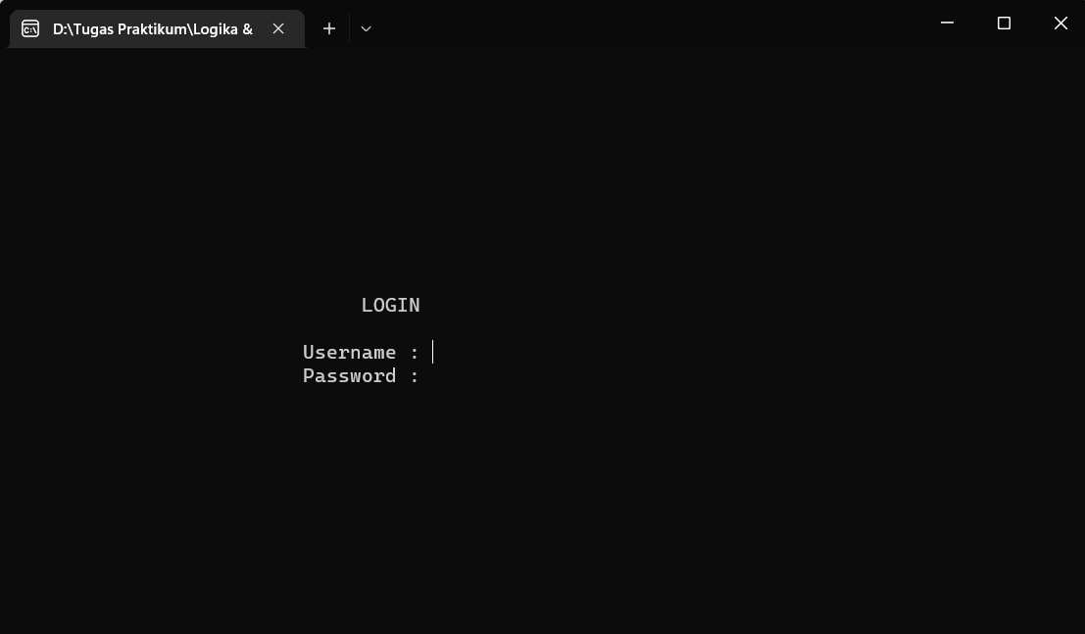

Gambar 1 Halaman Login

Pada halaman login ini, terdapat beberapa kemungkinan setelah memasukkan *username* dan *password*, yaitu :

1. Kesalahan *username*

Jika *username* yang dimasukkan salah, maka program/aplikasi akan mendeteksi bahwa *username* salah dan memberikan output berupa :

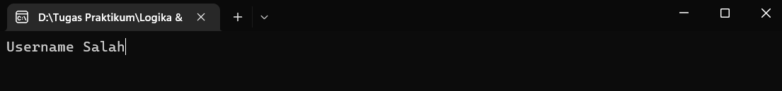

Gambar 2 Kesalahan username

1. Kesalahan *password*

Jika *password* yang dimasukkan salah, maka program/aplikasi akan mendeteksi bahwa *password* salah dan memberikan output berupa :

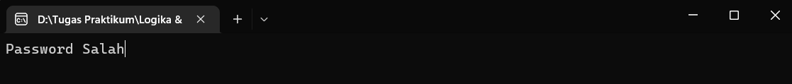

Gambar 3 Kesalahan password

1. Kesalahan *username* dan *password*

Jika *username* dan *password* yang dimasukkan salah, maka program/ aplikasi akan mendeteksi bahwa *username* dan *password* salah dan memberikan output berupa :

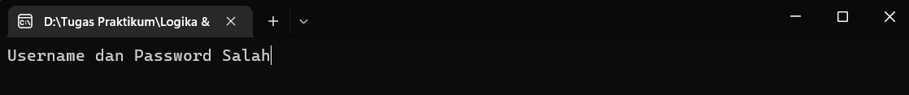

Gambar 4 Kesalahan username dan password

1. *Username* dan *password* sesuai

Jika *username* dan *password* yang dimasukkan sesuai/ benar, maka program/ aplikasi akan mendeteksi bahwa *username* dan *password* sesuai dan memberikan output berupa “Login Berhasil” kemudian aplikasi akan mengarahkan langsung ke halaman utama aplikasi.

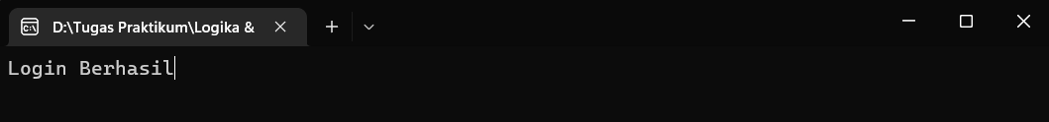

Gambar 5 Username dan password sesuai

1. **Halaman Utama**

Halaman utama merupakan halaman yang akan dijumpai ketika berhasil melakukan login dengan memasukkan username dan password yang benar. Pada halaman ini terdapat beberapa pilihan, yakni :

1. Input Data
2. Lihat Data
3. Edit Data
4. Hapus Data
5. Keluar

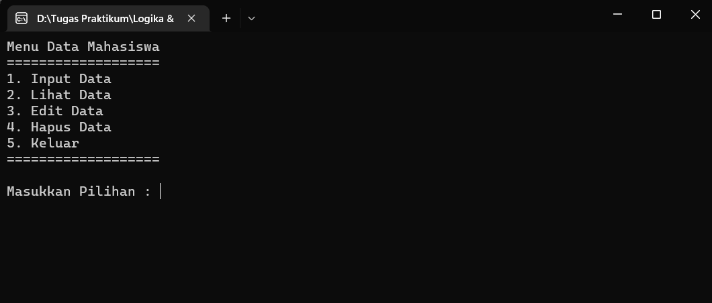

Gambar 6 Halaman Utama

1. **Halaman Input Data**

Halaman input data merupakan halaman yang akan dijumpai ketika memasukkan pilihan 1 pada halaman utama. Pada halaman ini terdapat beberapa pilihan, yaitu :

1. Tambah Data Mahasiswa
2. Tambah Data Mata Kuliah
3. Tambah Data Nilai Mahasiswa
4. Kembali Ke Menu Utama

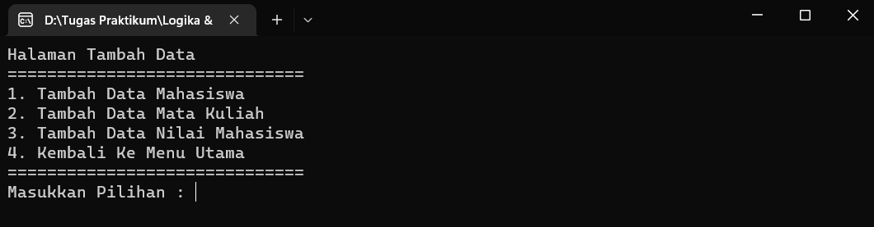

Gambar 7 Halaman Input Data

1. Halaman Tambah Data Mahasiswa

Halaman tambah data mahasiswa merupakan halaman yang akan dijumpai ketika memasukkan pilihan 1 pada halaman input data. Pada halaman ini, kita akan diminta untuk menentukan jumlah data yang akan diinput. Kemudian, kita akan diarahkan untuk memasukkan data-data berupa Nama, Nim, dan Kelas.

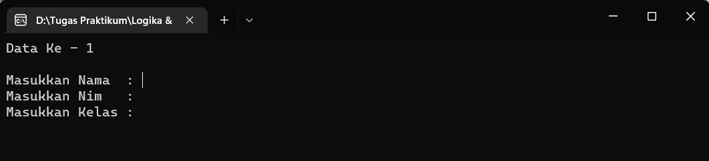

Gambar 8 Halaman Tambah Data Mahasiswa

Hal yang perlu diperhatikan pada saat menginput data mahasiswa adalah pada Nim mahasiswa. Jika kita memasukkan Nim yang sama dengan data yang sebelumnya, maka program akan mendeteksi bahwa Nim yang kita masukkan sudah ada.

1. Halaman Tambah Data Mata Kuliah

Halaman tambah data mata kuliah merupakan halaman yang akan dijumpai ketika memasukkan pilihan 2 pada halaman input data. Sama seperti halaman tambah data mahasiswa, pada halaman ini pada awalnya kita akan diminta untuk menentukan jumlah mata kuliah yang akan diinputkan. Setelah menentukan jumlahnya, kemudian kita akan diminta untuk memasukkan nama-nama mata kuliahnya.

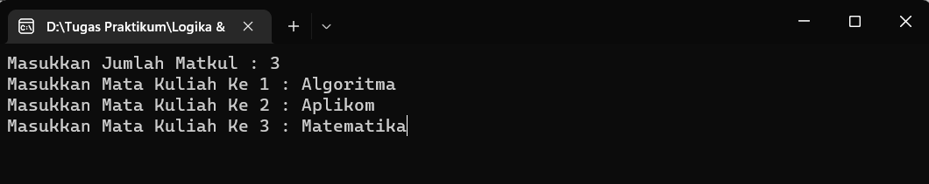

Gambar 9 Halaman Tambah Data Mata Kuliah

1. Halaman Tambah Data Nilai Mahasiswa

Halaman tambah data nilai mahasiswa merupakan halaman yang akan dijumpai ketika memasukkan pilihan 3 pada halaman input data. Pada halaman ini, pertama-tama kita akan diminta untuk menentukan mahasiswa mana yang akan diinput nilainya. Kemudian kita akan diarahkan untuk menginput nilai dari masing-masing mata kuliah yang telah kita inputkan sebelumnya.

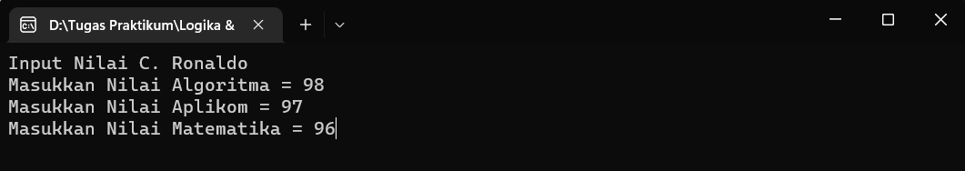

Gambar 10 Halaman Tambah Data Nilai Mahasiswa

1. **Halaman Lihat Data**

Halaman lihat data merupakan halaman yang akan dijumpai ketika memasukkan pilihan 2 pada halaman utama. Pada halaman ini terdapat beberapa pilihan, yakni :

1. Data Mahasiswa dan Nilai Mahasiswa
2. Data Mata Kuliah
3. Kembali Ke Menu Utama

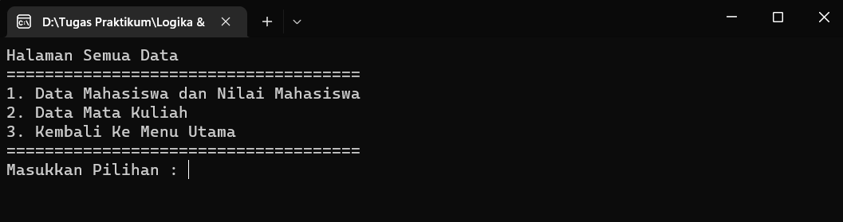

Gambar 11 Halaman Lihat Data

1. Halaman Data Mahasiswa dan Nilai Mahasiswa

Halaman data mahasiswa dan nilai mahasiswa merupakan halaman yang akan dijumpai ketika memasukkan pilihan 1 pada halaman lihat data. Pada Halaman ini, kita akan diminta untuk menentukan data dari mahasiswa mana yang akan ditampilkan. Setelah menentukan mahasiswa mana yang akan ditampilkan datanya, kemuadian kita akan diarahkan ke halaman yang berisi data-data dari mahasiswa tersebut. Data-data yang ditampilkan berupa nama, nim, kelas, dan nilai-nilai dari mata kuliah yang telah kita masukkan sebelumnya pada halaman input data.

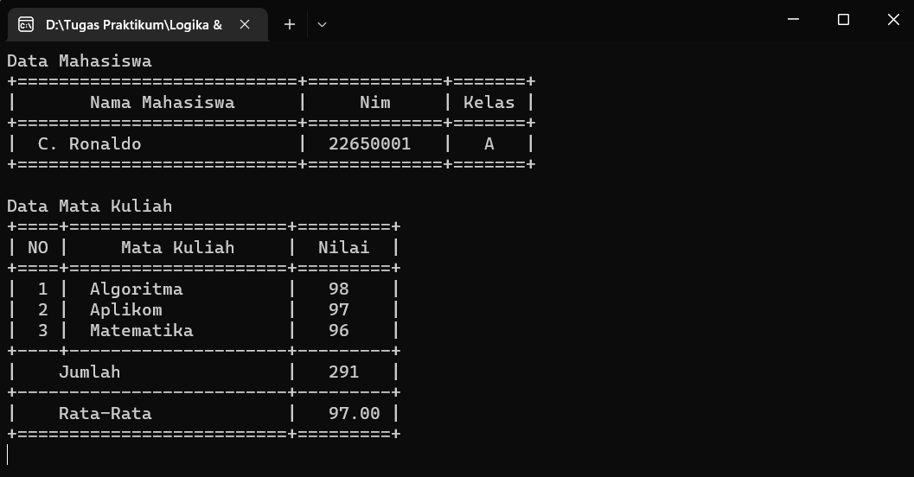

Gambar 12 Halaman Data dan Nilai Mahasiswa

1. Halaman Data Mata Kuliah

Halaman data mata kuliah merupakan halaman yang akan dijumpai ketika memasukkan pilihan 2 pada halaman lihat data. Pada halaman ini akan menampilkan data-data mata kuliah yang telah kita inputkan sebelumnya.

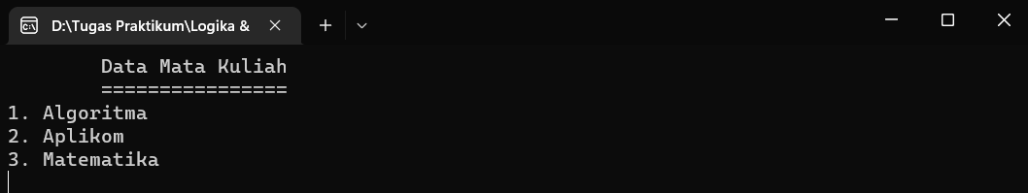

Gambar 13 Halaman Data Mata Kuliah

1. **Halaman Edit Data**

Halaman edit data merupakan halaman yang akan dijumpai ketika memasukkan pilihan 3 pada halaman utama. Pada halaman ini terdapat beberapa pilihan, yakni :

1. Edit Identitas Mahasiswa
2. Edit Mata Kuliah
3. Edit Nilai Mahasiswa
4. Kembali Ke Menu Utama

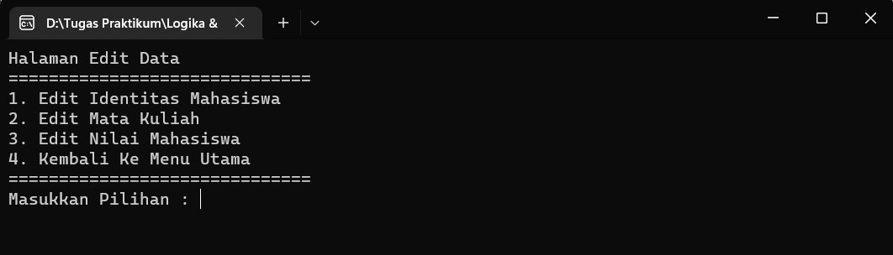

Gambar 14 Halaman Edit Data

1. Halaman Edit Identitas Mahasiswa

Halaman edit identitas mahasiswa merupakan halaman yang akan dijumpai ketika memasukkan pilihan 1 pada halaman edit data. Pada halaman ini awalnya kita diminta untuk menentukan identitas dari mahasiswa mana yang akan diubah. Setelah itu, kita akan diarahkan ke halaman yang menampilkan data sebelumnya dari mahasiswa tersebut, kemudian diminta memasukkan data baru berupa nama, Nim, dan kelas. Misal kita akan merubah nama “C. Ronaldo” menjadi “Cristiano R.”.

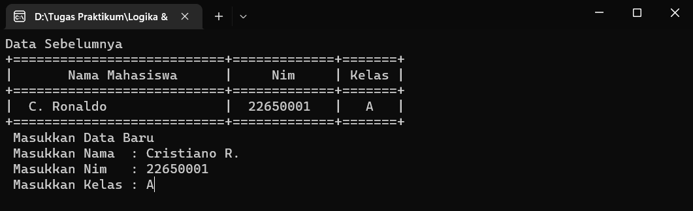

Gambar 15 Halaman Edit Identitas Mahasiswa

Jika kita kembali ke halaman lihat data, kita akan melihat data nama “C. Ronaldo” berubah menjadi “Cristiano R.” sesuai dengan data yang kita masukkan pada halaman edit identitas mahasiswa.

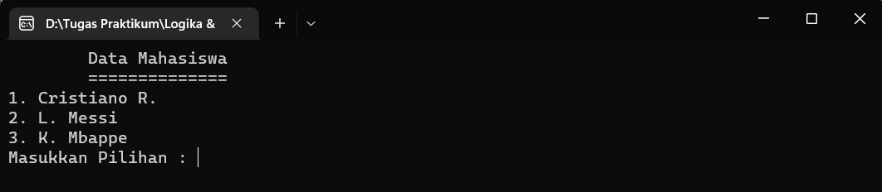

Gambar 16 Halaman Data Mahasiswa

1. Halaman Edit Mata Kuliah

Halaman edit mata kuliah merupakan halaman yang akan dijumpai ketika memasukkan pilihan 2 pada halaman edit data. Pada halaman ini, kita akan diminta menentukan mata kuliah mana yang akan kita ubah. Kemudian, kita akan diminta memasukkan data mata kuliah yang baru. Misal kita ingin merubah mata kuliah “Aplikom” menjadi “Sejarah”.

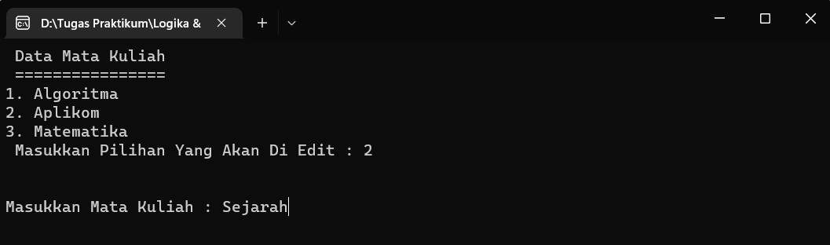

Gambar 17 Halaman Edit Mata Kuliah

Jika kita kembali ke halaman lihat data, maka data mata kuliah “Aplikom” telah berubah menjadi “Sejarah” sesuai dengan data yang kita masukkan.

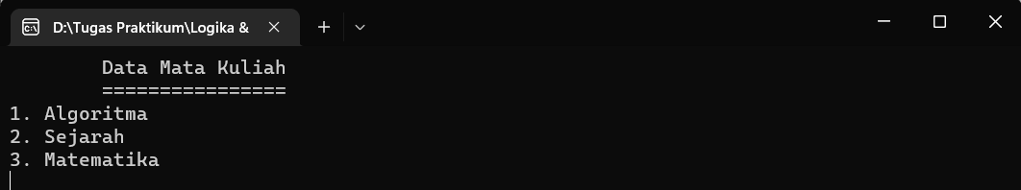

Gambar 18 Halaman Data Mata Kuliah

1. Halaman Edit Nilai Mahasiswa

Halaman edit nilai mahasiswa merupakan halaman yang akan dijumpai ketika memasukkkan pilhan 3 pada halaman edit data. Pada halaman ini kita diminta menentukan data mahasiswa mana yang akan diubah nilainya. Kemudian kita diarahkan ke halaman yang menampilkan data nilai mata kuliah sebelumnya dari mahasiswa tersebut dan diminta memasukkan nilai yang baru satu persatu sesuai dengan yang diinginkan. Misalnya kita akan merubah nilai dari “Cristiano R.”.

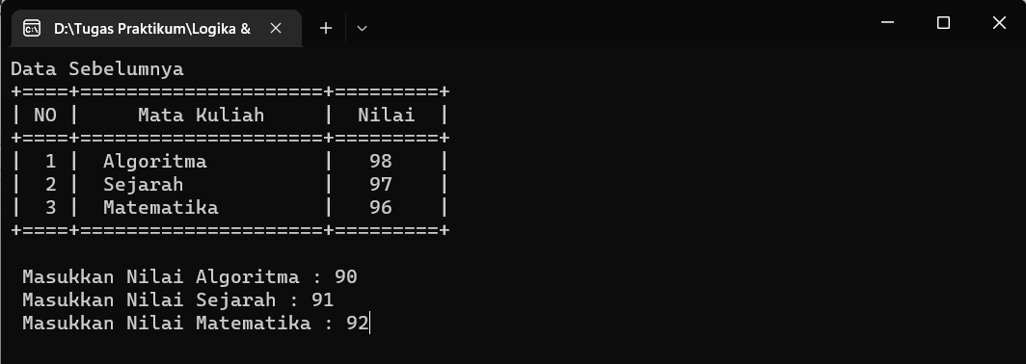

Gambar 19 Halaman Edit Nilai Mahasiswa

Jika kita kembali ke halaman lihat data, maka data nilai mata kuliah “Cristiano R.” telah berubah sesuai dengan yang kita masukkan di halaman edit nilai mahasiswa.

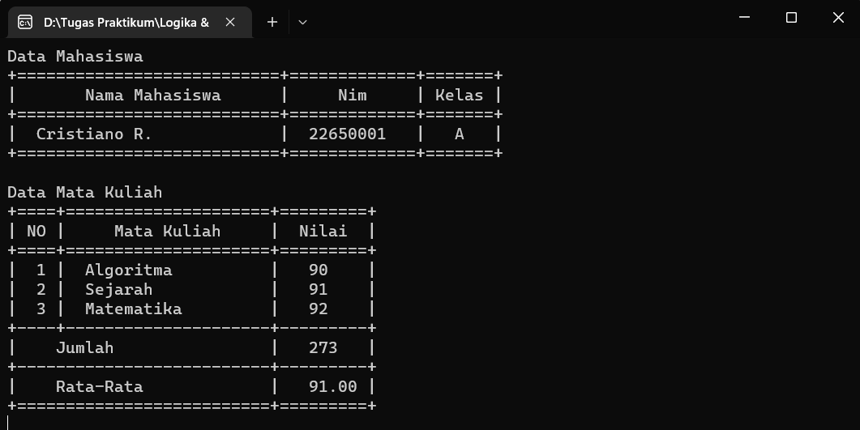

Gambar 20 Halaman Data dan Nilai Mahasiswa

1. **Halaman Hapus Data**

Halaman hapus data merupakan halaman yang akan dijumpai ketika memsukkan pilihan 4 pada halaman utama. Pada halaman ini terdapat beberapa pilihan, yakni :

1. Hapus Data Mahasiswa
2. Hapus Mata Kuliah
3. Kembali Ke Menu Utama

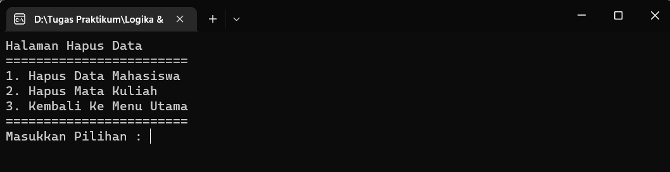

Gambar 21 Halaman Hapus Data

1. Halaman Hapus Data Mahasiswa

Halaman hapus data mahasiswa merupakan halaman yang akan dijumpai ketika memasukkan pilihan 1 pada halaman hapus data. Pada halaman ini akan ditampilkan data mahasiswa yang telah diinputkan sebelumnya. Kemudian kita akan diminta untuk menentukan data mahasiswa mana yang akan dihapus. Misal kita akan menghapus data dari “Cristiano R.”.

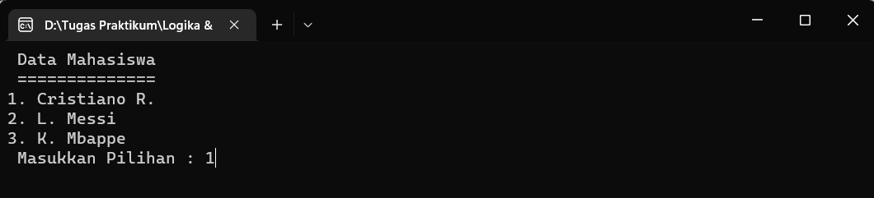

Gambar 22 Halaman Hapus Data Mahasiswa

Jika data berhasil dihapus, maka akan muncul pesan “Data Mahasiswa Berhasil Dihapus”. Dan jika kita kembali ke halaman lihat data, maka data “Cristiano R.” sudah tidak ada.

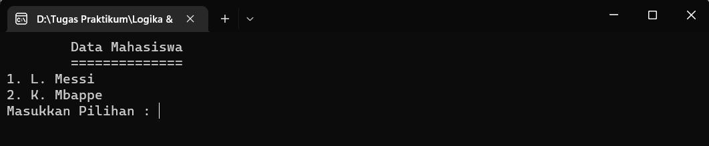

Gambar 23 Halaman Data Mahasiswa

1. Halaman Hapus Mata Kuliah

Halaman hapus mata kuliah merupakan halaman yang akan dijumpai ketika memasukkan pilihan 2 pada halaman hapus data. Pada halaman ini akan ditampilkan mata kuliah yang telah kita inputkan sebelumnya. Kemudian kita akan diminta untuk menenentukan mata kuliah mana yang akan dihapus. Misal kita akan menghapus mata kuliah “Sejarah”.

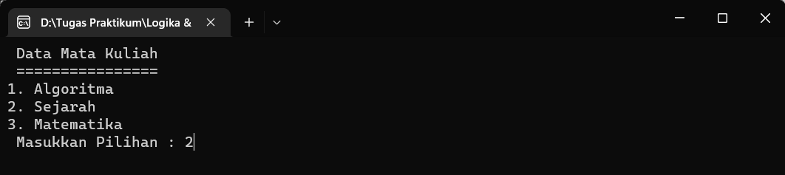

Gambar 24 Halaman Hapus Mata Kuliah

Jika mata kuliah berhasil dihapus, maka akan muncul pesan “Data Mata Kuliah Berhasil Dihapus”. Dan jika kita kembali ke halama lihat data, maka mata kuliah “Sejarah” sudah tidak ada.

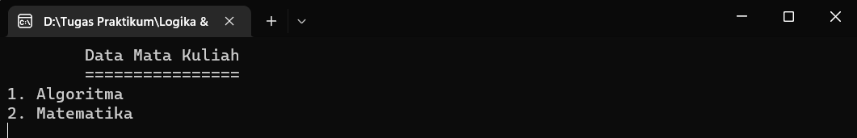

Gambar 25 Halaman Data Mata Kuliah

1. **Pilihan Keluar**

Jika kita memasukkan pilihan 5 atau keluar pada halaman utama, maka kita akan dialihkan kembali ke halaman login.

**BAB IV**

**PENUTUP**

1. **Kesimpulan**

* CRUD adalah fungsi yang dapat digunakan untuk diterapkan pada sistem basis data yang membantu proses pengolahan informasi secara sistematis.
* Operasi pemrograman yang diterapkan adalah membuat, membaca, meng-update, dan menghapus data.
* Kelebihan dari fungsi ini adalah mampu diaplikasikan ke dalam berbagai bahasa pemrograman yang mempunyai paradigma masing – masing, serta membantu dalam pemrosesan database secara optimal.

1. **Saran**

Untuk Anda yang bekerja dalam bidang software development atau sejenis pemrograman komputer dasar apapun tentu akan menggunakan fungsi CRUD. Sebab Create, Read, Update dan Delete adalah sebuah fungsi yang secara konstan digunakan serta merupakan bagian yang tidak dapat dipisahkan dengan pekerjaan seorang programmer. Hal ini disebabkan oleh sebagian besar pemrograman komputer modern selalu menggunakan fungsi dari CRUD.

**DAFTAR PUSTAKA**

https://osf.io/6nsdq/download

<https://www.sekawanmedia.co.id/blog/pengertian-crud/>

<https://www.youtube.com/watch?v=GpznymLykGw&list=WL&index=2&t=327s>

https://www.youtube.com/watch?v=248Vfc0qCzE&list=WL&index=2&t=136s